1.在DMX模式下，CCT&RBGWWCW，有部分数据灯熄灭。
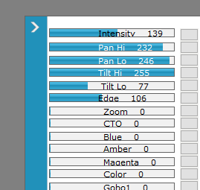
解决办法：
if(NWk==0)
{
temp2 = 1;
rgb->ww = 0;
rgb->cw = 0;
}
else
{
temp2 = 1/NWk;//假设白光亮度为1,计算出交点亮度
ww_cw_k = (LEDCWX - ledw_x)/(LEDCWX-LEDWWX);//
rgb->ww = ww_cw_k;
rgb->cw = (1-ww_cw_k);
}
要考虑NWk==0的情况。

